実験日：２００８年１１月６日(木)
§１ 実験目的
物理量の測定は、ある目的の信号を、各種センサーで受け止め、電気信号に変換することで電気計器による測定が可能になる。目的の信号が微小な場合、純粋な信号のみが検出されることは稀で、雑音が電気信号に含まれることになる。その場合、そこから目的の信号を抽出する作業が必要になる。本実験では、そのような雑音に埋もれてしまった微小な信号の測定に非常に有効なロックインアンプを用いた計測を行う。実験を通して、その動作原理・特徴を理解すると共に、測定の基礎技術を身につける。

§２ 実験原理
２－１ ロックインアンプ
ロックインアンプでは、測定対象の周波数のみを非常に鋭い選択性で取り出せるため、強い雑音除去効果を得ることが出来る。以下に、その基本概念を示す。
- 雑音と周期信号の特徴
図１に示す。
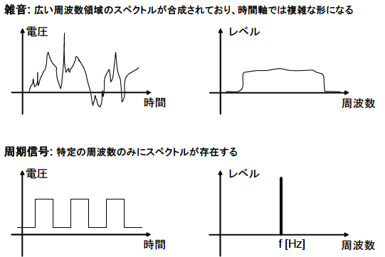
図 1 雑音と周期信号の特徴

- 周期信号の抽出
図２に示す。ある周波数のみを鋭く選択的に抽出できれば、測定対象の周期信号のみを取り出すことができる。
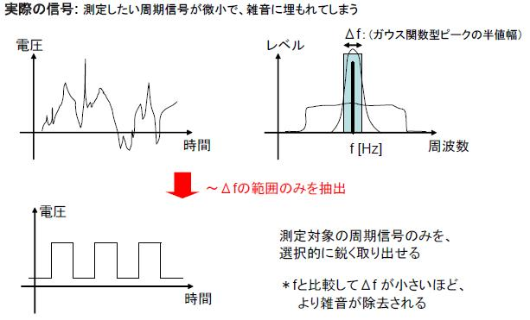
図 2 周期信号の抽出

- バンドパスフィルタとロックインアンプ
上記のように、特定の周波数を選択して取り出すことの出来るバンドパスフィルタを用いれば、雑音の除去が可能であり、目的の信号を抽出することが出来る。しかし、一般的に実現できるバンドパスフィルタではその能力に限界があり、以下に述べるようにロックインアンプがそれに比べて非常に有効である。
上記、図２に示すように、f、Δfはそれぞれ f:中心周波数、Δf:帯域幅と呼ばれ、信号処理の重要な要素である。一般に、以下の式で定義されるQがバンドパスフィルタの鋭さ/性能の指標として用いられる。
$Q=f/Δf$
Ｑが大きい程帯域幅が狭く、雑音除去能力が高くなる。一般的なフィルタではフィルタを構成する部品の精度や温度/時間安定度に限界があり、実現できるＱは100程度である。一方、ロックインアンプは以降述べる特殊な方法により、10⁷程度のＱを得られる。しかも、中心周波数fを測定周波数に自動的に追尾できる。

- 一般的なバンドパスフィルタ、ロックインアンプそれぞれの特徴
表１に示す。

表 1 一般的なバンドパスフィルタ、ロックインアンプそれぞれの特徴
 | Ｑ (f／Δf） | f
バンドパスフィルタ | 100程度 (1kHz/10Hz) | 固定（可変は困難）
ロックインアンプ | ～10⁷ 程度 (1kHz/0.1mHz) | 測定信号に追従

- ロックインアンプの仕組み
図3にロックインアンプの構成を示す。測定信号および参照信号の２つを入力し、以下に述べる処理がPhase Sensitive Detecter(PSD)で行われ、その後Low Pass Filter(LPF)で信号が積算されて目的の信号を出力として取り出す。
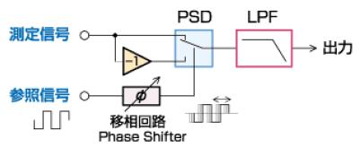
図 3 ロックインアンプの構成

測定信号の極性調整
ロックインアンプでは、スイッチ素子で位相検波を行うことにより周波数変換を実現する。スイッチ素子による位相検波回路をＰＳＤ(Phase Sensitive Detecter)と呼ぶ。参照信号には測定信号に同期した信号を使用し、測定信号の極性を反転、すなわち×1／×(-1)を切換える。

参照信号の位相調整
図４に各過程での信号を示す。ＰＳＤ出力信号は、図に示したように測定信号と参照信号との位相差により大きく異なる。それに伴って、LPF(Low pass filter)出力 (ロックインアンプによる計測値) も異なる。そこで、参照信号と測定信号間の位相差を0°に調整してPSDに入力する。このための回路を移相回路 (Phase Shifter) と呼ぶ。

Phase Sensitive Detecter(PSD)/LPF での信号処理
以上の過程を経て、ロックインアンプでは図４の信号処理が行われる。これにより、測定信号と参照信号の周波数が厳密に合致した信号のみを出力として取り出すことが可能になる。

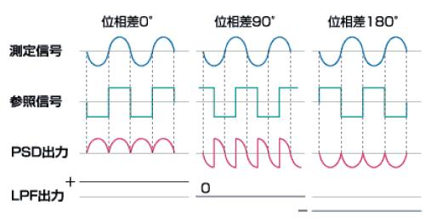
図 4 ロックインアンプでの信号処理

§３ 実験装置
本実験では、以下の装置を使用する。
ファンクションジェネレーター：Function Generator、波形発生器
ロックインアンプ： Lock-in amplifier
オシロスコープ：Oscilloscope、波形の計測器
LED：Light Emitting Diode、発光ダイオード、発光素子
フォトディテクター：Photo Detector、受光素子
ライトチョッパー：Light Chopper、（本実験では）光を周期的にカットし、擬似的に周期信号を作成する装置

§４ 実験内容
４－１ 前準備
４－１－１
ロックインアンプ、オシロスコープ、ファンクションジェネレーターの電源を入れた。

４－１－２
ファンクションジェネレーターで100Hz、1.0/0.0Vの矩形波を発生させる。そして、ファンクションジェネレーターからの出力をオシロスコープのCH2へ入力させ、オシロスコープを調整して、その波形を確認した。

４－１－３
このときのファンクションジェネレーターの参照信号出力(同期出力)をオシロスコープのCH1へ入力させ、その波形を確認した。
[レポート]
参照信号の電圧は4.2V、周期は10msecであった。

４－１－４
ファンクションジェネレーターで150Hz、2.0V/0.0Vの矩形波を発生させ、同様にオシロスコープで信号と参照信号の波形を確認した。
[レポート]
参照信号の電圧は4.2V、周期は6.7msecであった。

４－１－５
ファンクションジェネレーターで200Hz、2.0V/0.0Vの矩形波を発生させ、同様にオシロスコープで信号と参照信号の波形を確認した。
[レポート]
参照信号の電圧は4.2V、周期は5msecであった。

４－１－６
ファンクションジェネレーターからの出力をT型コネクタで分岐させてLEDに接続し、LEDが発光することを目視で確認した。

４－１－７
フォトディレクターをLEDから60cmの所に固定し、その出力をオシロスコープのCH1に入力させて、信号を確認した。
[レポート]
このときの波形を図５に示す。
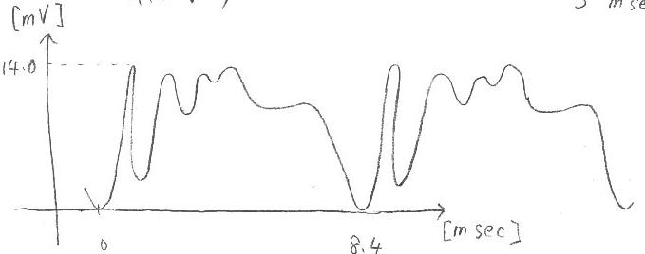
図 5 フォトディレクターの受光波形(60cm)

[レポート]
フォトディレクターが受光する光の中で、LEDは微弱であり、手でLEDを覆って遮断しても受光波形は変わらないと考えられる。

４－１－８
フォトディレクターをLEDから10cmのところに移動させ、その出力をオシロスコープで確認した。
[レポート]
このときの波形を図６に示す。
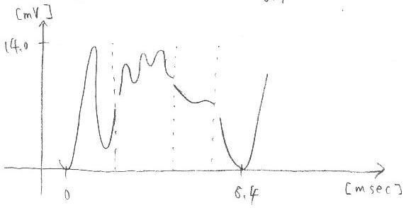
図 6 フォトディレクターの受光波形(10cm)

[レポート]
フォトディレクターを10㎝に近づけたところで波形が変化したのは、受光した光のうちLEDの成分の割合が増加したためだと考えられる。

[レポート]
フォトディレクターまでの距離が60cmのときは受光したLED光が微弱で波形の時間的変化はみられなかったが、10cmのときは受光したLED光が強いため、波形の時間的変化が現われたと考えられる。

４－２ ロックイン計測
４－２－１
４－１－８までで、ファンクションジェネレーターからLEDの200Hz、2.7V/0.0Vの矩形波が引火され、LEDとフォトディレクター間が10cmに設定されていることを確認した。

４－２－２
ファンクションジェネレーターの参照信号出力(同期出力)をロックインアンプの参照信号入力端子に接続した。

４－２－３
フォトディレクターから出力をロックインアンプの信号入力端子に接続する。

４－２－４
図７のように接続されていることを確認した。
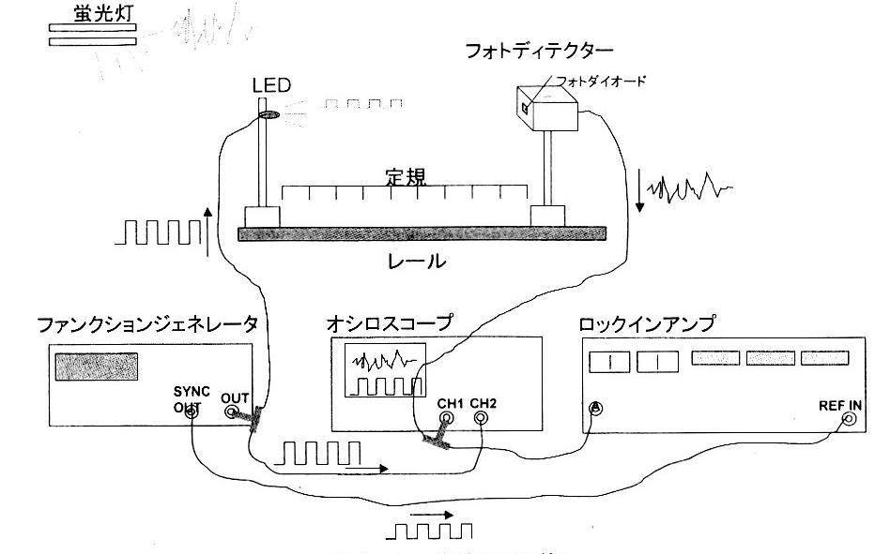
図 7 実験での配線図

４－２－５
ロックインアンプのREFERENCE部分のFREQキーを押すと、入力された参照信号の周波数が計測され、表示された。これがファンクションジェネレーターで設定した200Hzに一致していることをかくにんした。

４－２－６
ロックインアンプのREFERENCE部分のPhaseキーを押し、その次にAutoキーを押し、ロックインアンプの動作を確認した。
[レポート]
測定した値を表２に、グラフを図８に示す。また、$Y≈0$にして、Xお測定したほうが、雑音による影響が少ない。
表 2 0度～360度におけるX、Y、Rの値
θ[°] | X[mV] | Y[mV] | R[mV]
0 | 0.835 | 0 | 0.835
30 | 0.724 | 0.418 | 0.835
60 | 0.418 | 0.723 | 0.836
90 | 0 | 0.835 | 0.835
120 | -0.418 | 0.723 | 0.835
150 | -0.723 | 0.418 | 0.835
180 | -0.835 | 0 | 0.835
210 | -0.723 | -0.418 | 0.835
240 | -0.418 | -0.723 | 0.836
270 | 0 | -0.835 | 0.835
300 | 0.418 | -0.723 | 0.835
330 | 0.723 | -0.418 | 0.835
360 | 0.835 | 0 | 0.835

図 8 角度θとX、Y、Rの関係

４－２－７
矩形波の周波数を240Hzに設定し、そのときのロックインアンプの挙動を確認した。そして、このような挙動となった原因について実験班員と議論した。
[レポート]
Rの値が0.2～2.0の間を行き来した。これは、周波数を240Hzにしたので、参照信号と測定信号の位相にずれが生じたためであると考えられる。

４－２－８
矩形波の周波数を200Hzに戻し、次のレポートに必要なデータを収集した。
[レポート]
結果を表３と図９に示す。
表 3 LED-フォトディレクター間の距離とX、Yの関係
距離[cm] | X[mV] | Y[mV]
10 | 0.833 | 0
15 | 0.323 | 0
20 | 0.159 | 0
25 | 0.098 | 0
30 | 0.067 | 0
35 | 0.048 | 0
40 | 0.036 | 0
45 | 0.029 | 0
50 | 0.023 | 0
55 | 0.019 | 0
60 | 0.016 | 0
図 9 LED-フォトディレクター間の距離とX、Yの関係

[レポート]
図９より、Xの曲線は指数関数であると予想できる。これより、LED－フォトディレクター間の距離が5cmのときの値は、
$\begin{aligned}X=3\text{.}\text{04} \\ Y=0\end{aligned}$

[レポート]
図９より、Xの曲線は指数関数であると予想できる。これより、LED－フォトディレクター間の距離が100cmのときの値は、
$\begin{aligned}X=6\text{.}\text{21}×{\text{10}}^{−3} \\ Y=0\end{aligned}$

４－３ 発展課題１：チョッパーを用いた外乱による影響
４－３－１
矩形波の周波数を500Hzにし、LED－フォトディレクター間の距離を30㎝に固定して、測定を行った。
[レポート]
このときのX,Yの値は、
$$\begin{aligned}X=\text{0067} \\ Y=0\end{aligned}$$

[レポート]
４－２－８のLED－フォトディレクター間の距離が30㎝のときの値と比べると、等しいことがわかる。

４－３－２
LEDの前にチョッパーを設置した。

４－３－３
チョッパーの電源を入れて、羽を回転させた。回転が安定したら４－３－１と同様に測定を行った。
[レポート]
X,Yの値は、
$\begin{aligned}X=0\text{.}\text{034} \\ Y=0\end{aligned}$

４－３－４
チョッパーにより光路を妨害しているにもかかわらず測定が可能であった理由について実験班員と議論した。
[レポート]
光路を妨害されている時間は全体の半分くらいであり、半分のLED光は観測できる。現に、Xの値は50％減少している。

[レポート]
４－３－１で得られたXの値と４－３－３で得られたXの値を比較すると４－３－３のときは50.8%減少している。

４－４ 発展課題２：チョッパーを用いた直流測定信号のパルス化とその測定
４－４－１
チョッパーの参照信号出力をオシロスコープで確認した。
[レポート]
電圧は2.5V、周期は3.7msecであった。

４－４－２
ファンクションジェネレーターの出力をパルスモードから直流モードに切り替えた。また、ロックインアンプに導入する参照信号をチョッパーからのものに繋ぎ変えた。
[レポート]
周波数は270Hzであった。

４－４－３
次のレポートに必要なデータを収集した。
[レポート]
結果を表４と図１０に示す。
表 4 LED-フォトディレクター間の距離とX、Yの関係
距離[cm] | X[mV] | Y[mV]
20 | 0.177 | 0
25 | 0.103 | 0
30 | 0.068 | 0
35 | 0.046 | 0
40 | 0.034 | 0
45 | 0.026 | 0
50 | 0.020 | 0
55 | 0.016 | 0
60 | 0.013 | 0
図 10 LED-フォトディレクター間の距離とX、Yの関係

[レポート]
図１０より、Xの曲線は指数関数であると予想できる。これより、LED－フォトディレクター間の距離が5cmのときの値は、
$\begin{aligned}X=1\text{.}\text{17} \\ Y=0\end{aligned}$

[レポート]
図１０より、Xの曲線は指数関数であると予想できる。これより、LED－フォトディレクター間の距離が100cmのときの値は、
$\begin{aligned}X=6\text{.}\text{61}×{\text{10}}^{−3} \\ Y=0\end{aligned}$

４－５ 後片付け
４－５－１
まず、LEDのケーブルをはずした後で、すべてのケーブル・コネクタを外した。そして、ケーブルやコネクタを元会った場所に戻した。

４－５－２
その後、機器の電源を切った。

§５ 検討課題
図３より、ロックインアンプは、この参照信号と等しい周波数成分の検出を行う。測定信号に含まれる各種の信号のうち、参照信号周波数と等しい成分のみが直流となり、ローパスフィルターを通過できる。他の成分は周波数≠0Hzの交流信号に変換されるのでローパスフィルターで除去することができる。ロックインアンプによる雑音除去能力は、図１１のLPFのカットオフ周波数で決まります。
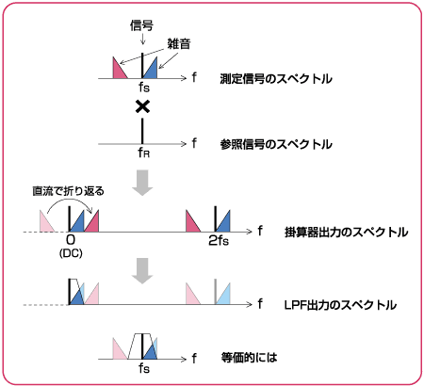
図 11 カットオフ周波数

§６ 参考文献
・NFホームページ、雑音に埋もれた信号の測定 http://www.nfcorp.co.jp/keisoku/noise/
・フリー百科事典『ウィキペディア（Wikipedia）』/ フィルタ回路

§７ 謝辞
本実験は、指導員の先生とTAさんの適切なご指導の下、班員の協力もあり、迅速に進めることができたことをここに感謝の意を表します。

